双音多频发送接收器MT8870/MT8888及其应用
本文介绍了双音多频(DTMF)发送接收器件MT8888的主要功能、基本组成和工作原理。最多给出了MT8888与单片机80C32接口的硬件电路及软件程序。
1 基本功能
MT8888是一种具有Intel微处理器接口的功能较强的双音多频(DTMF)发送和接收器件。可用于寻呼系统、交换机系统和移动通信、转帐卡系统、互接拨号器、数字通信和计算机等领域。其主要功能有：(1)完整的DTMF发送和接收功能；(2)高速Intel微处理器接口；(3)可工作于自动音频突发模式；(4)可调整保护时间；(5)呼叫音检测到-30dBm。
MT8888引脚排列如图1所示。各引脚功能如下：
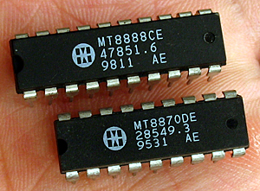 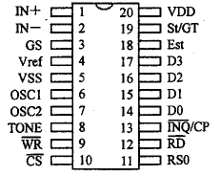
图1 MT8888引脚图
IN+、IN-(1，2)—运放的同相和反相输入端；GS(3)—增益选择端。在该引脚与IN-引脚间接反馈电阻可调节运放增益；Vref(4)—基准电压输出端。通常为VDD/2，作为运放的偏置电压；VSS(5)—芯片电源负端，接地；OSC1、OSC2(6、7)—时钟或振荡器的输入、输出端。两引脚间接3.579545MHz晶体与内部电路构成芯片振荡器；若由外部电路提供时钟，则OSC2引脚开路；TONE(8)—DTMF信号输出端，也可通过编程设置为单音输出；(9)—微处理器写输入端，低电平有效，与TTL电平兼容；(10)—片选信号输入端，低电平有效。该引脚可由微处理器的地址锁存信号(ALE)直接提供；RS0(11)—寄存器选择控制输入端；(12)—微处理器读输入端，低电平有效，与TTL电平兼容；/CP(13)—中断请求信号，为开漏输出。在中断模式下，当一个有效DTMF信号突发发送或接收时，输出低电平信号。若控制寄存器设定电路工作于呼叫处理(CALL)模式和中断使能，则该端输出代表运放输入的方波信号音，但该信号频率必须落在呼叫处理滤波器的带宽内；D0～D3(14-17)—数据总线，与TTL电平兼容。输入需发送的DTMF编码或输出译码的DTMF信号数据。当CS=1时呈高阻状态；Est(18)—初始控制输出。若电路检测到一种有效的单音对时，Est为高电平；若信号丢失，则Est返回低电平；St/GT(19)—控制输入/时间监测输出。若St电压大于门限VTSt，电路寄存被检测的DTMF单音对，并更新输出锁存器内容。若St电压低于VTSt，则电路不接收一新单音对，GT输出的作用是设置外部时间监测常数；VDD(20)—芯片电源正端，典型值为+5V。
2 工作原理
MT8888是集DTMF发送和接收功能的器件，内带呼叫处理滤波器。接收部分与DTMF接收器件MT8870类似，发送部分包括行、列计数器和D/A变换器，另外增加了一些控制寄存器和接口、数据总线缓冲器，很容易实现与微处理器的直接接口，其功能框图如图2所示。MT8888通过微处理器接口可以由RS0、、、D0～D3等信号选择与设定内部寄存器，并控制电路的工作状态或工作模式。它共有5个不同作用的寄存器：发送数据寄存器(TDR)、接收数据寄存器(RDR)、状态寄存器(SR)、控制寄存器A(CRA)和控制寄存器B(CRB)，其控制关系如表1所示。
表1 内部寄存器控制关系
RS0 |  |  | 功 能
0 | 0 | 1 | 数据写入TDR
0 | 1 | 0 | 数据从RDR读出
1 | 0 | 1 | 数据写入SR
1 | 1 | 0 | 数据从SR读出
图2 MT8888内部功能框图
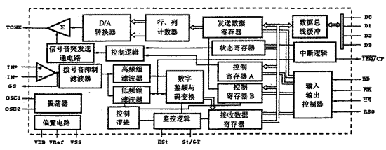
MT8888共有6种工作模式，它们分别为：
(1)DTMF模式：发送与接收DTMF信号。输入数据经TDR控制可编程行、列计数器、D/A变换器，合成需要发送的DTMF信号。或DTMF信号经拨号音抑制、分离带通滤波器、监频与确认，译成相应的4比特码，经RDR输至数据总线。DTMF编译码对应关系如表2所示。
表2 DTMF编译码对应关系
双音频键 | 0 | 1 | 2 | 3 | 4 | 5 | 6 | 7 | 8 | 9 | * | # | A | B | C | D
十时制数 | 10 | 1 | 2 | 3 | 4 | 5 | 6 | 7 | 8 | 9 | 11 | 12 | 13 | 14 | 15 | 0
(2)呼叫处理(CALL)模式：电路可以检测电话呼叫过程中的各种信号音，只要信号的频率落在320Hz-510Hz范围内，片内呼叫处理滤波器便可滤出。经限幅得到的方波信号，由/CP端输出，以用于微处理器对呼叫性质和类别进行判断。若无信号滤出，则/CP端始终保持低电平。
(3)突发(BURST)模式：在DTMF模式下，工作于突发状态，信号突发和暂停时间各为51±1ms;在CALL模式下，工作于突发状态，信号突发和暂停时间各为102±2ms，此时电路只可发送DTMF信号，但不能接收。
(4)单/双音(S/)产生模式：电路可产生单音或DTMF信号(由CRB控制)，用于测试和监测。
(5)测试(TEST)模式：使电路从DTMF接收部分得到延迟监测信号，并从/CP端输出。
(6)中断模式：此模式下若选择DTMF状态，当DTMF信号被接收或出现在监测时间内，或准备发送更多数据(突发模式下)时，则/CP端下接至低电平。
各种模式的选择由控制寄存器(CRA和CRB)的相应位完成，如表3和表4所示。状态寄存器SR各位所表示的关系如表5所示。
表3 控制寄存器A(CRA)的功能
位 | 符号 | 功 能
b₀ | TOUT | 信号音输出控制。高电平有效，该位控制所有信号的发送。
b₁ | CP/ | 呼叫处理或DTMF模式选择。低电平为DTMF模式；高电平为CALL模式。可检测呼叫信号音，从/CP端输出方波(IRQ=1时
b₂ | IRQ | 中断允许位。高电平有效，使电路工作于中断模式。
b₃ | RSEL | 寄存器选择位。高电平时，下一个写周期选CRB，继而写周期返回选CRA。
表4 控制寄存器B(CRB)的功能
位 | 符号 | 功 能
b₀ |  | 突发模式选择位。低电平选择突发模式。此时数据写入TDR，产生突发/暂停各为51±1ms的DTMF信号，然后更新SR，使TDR准备接收下一指令。若中断允许，则产生中断；若CALL模式允许，则产生102±2ms扩展突发信号。
b₁ | TEST | 测试方式控制。高电平设定电路工作于测试方式。
b₂ | S/ | 单/双音产生选择位。低电平设定电路产生DTMF信号；高电平设定电路列或行(由C/位决定)单音频信号输出。
b₃ | S/ | 列或行单音选择。高电平选择列单音输出；低电平选择行单音输出。该位与S/位一起使用。
表5 状态寄存器(SR)的功能
位 | 名称 | 状态标志设定 | 状态标志清除
b₀ | 中断请求 | 中断发生，b₁或b₂置位 | 中断禁止，SR读出后清除
b₁ | 突发模式下  TDR空 | 暂停时间结束，准备发送新数据 | SR读完数据后清除
b₂ | RDR满 | RDR已有有效数据 | SR读完数据后清除
b₃ | 延迟控制 | 设定无DTMF信号有效检测功能 | 清除有效DTMF信号检测功能
3 MT8888与80C32的接口
MT8888提供了与微处理器相连的接口，以对其发送、接收和工作模式进行控制。MT8888可与Intel微处理器直接接口，即使使用16MHz的单片机80C51，也无需插入等待周期。与其它微处理器接口时，则必须通过转换构造MT8888所需的时序。图3为MT8888的控制时序图。
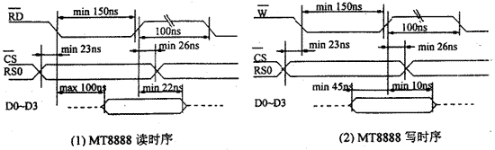
图3 MT8888控制时序
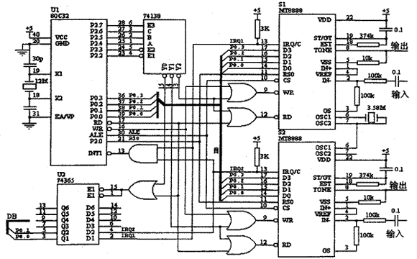
图4 MT8888与80C32接口原理图
图4是MT8888与单片机80C32的接口电路原理图，由于可以直接接口，因此，无需构造控制信号。图中两片MT8888(S1和S2)共用一个时钟振荡器。单片机的P0.0～P0.3口接4位数据总线，片选信号由单片机的地址锁存信号ALE提供，读写信号由微处理器的读写信号和译码信号经或门后产生。寄存器选择信号接到地址线P2.0口，这样，对每一片MT8888均有两个地址。两个中断信号经与门后送至单片机的INT1引脚。电路中扩展了一片74365是用于软件判断是哪一路MT8888产生的中断而扩展的。当MT8888向单片机80C32发出中断请求信号后，CPU响应中断，执行中断服务程序。在中断服务程序中，首先读取74365的内容，以判断是哪一路MT8888所发出的中断请求后，再读取该路MT8888的状态寄存器，使中断自动清除以等待下一双音频信号。由于读完状态寄存器后，其内容即自动清除，重新读状态寄存器的内容是无效的，因此，应先将状态寄存器内容暂存于缓冲区内，再对标志位进行判断该中断信号是发送中断还是接收中断，以执行下一步的操作。需要注意的是，单片机80C32的INT1中断方式应设置为电平中断，才能同时检测两片MT8888的中断请求，防止信号丢失。
若将MT8888设置于呼叫处理工作模式，则通过对一定时间内中断次数的判断可以识别不同的呼叫信号音，如振铃、回铃音、忙音、空号音以及拥塞音等。
软件程序包括MT8888初始化子程序、发送数据子程序和中断服务子程序。另外，在设计硬件电路时，由于MT8888发送DTMF信号同时又送到MT8888输入端，这样导致在发送数据时，要引起接收数据中断，为了正确判断，在程序中设置一个发送数据标志tflang,当tflag=1时，MT8888为处于发送数据状态；同时，下面只给出第1片MT8888(S1)的程序。
MT8888(S1)初始化子程序
mov dptr,#a001h
movx a@dptr ;读状态寄存器SR
mov a,#00h
movx a@dptr,a ;写控制寄存器
movx a@dptr,a ;写控制寄存器
mov a,#08h
movx a@dptr,a ;写控制寄存器A
mov a,#00h
movx @dptr,a ;写控制寄存器B
movx a,@dptr ;读状态寄SR
mov a,#0dh ;设置MT8888工作方式
movx @dptr,a ;写控制寄存器A
mov a,#00h
movx @dptr,a ;写控制寄存器B
ret
MT8888(s1)数据发送子程序
入口参数：(r0)—待发送的DTMF数据。
Sendr02:
mov a,r0
mov dptr,#a000h
movx@dptr,a ;待发送数据送至TDR
ret
80C32 INT1中断服务子程序
int1:clr ea ；关中断
mov dptr,#8000h ；读取74365内容
movx a,@dptr
jb acc.0,path1 ；转第1路MT8888
jb acc.2,path2 ；转第2路MT8888
ljmp end
path1:mov a,tflag ；判断工作方式标志字
cjne a,#01h,rece1
mov dptr,#a001h
movx a,@dptr ；读状态寄存器SR，清中断
anl a,#02h
cjne a,#02h,end
setb transend ；发送结束标志置位
ljmp end
recel:mov dptr,#a001h
movx a,@dptr ；读状态寄存器SR，清中断
mov dptr,#a000h
movx a,@dptr ；读DTMF信号的数据编码
mov r0,a ；结果存于r0
setb receiend ；收到结果标志置位
ljmp end
path2:(略)
end: setb ea ；开中断
reti

